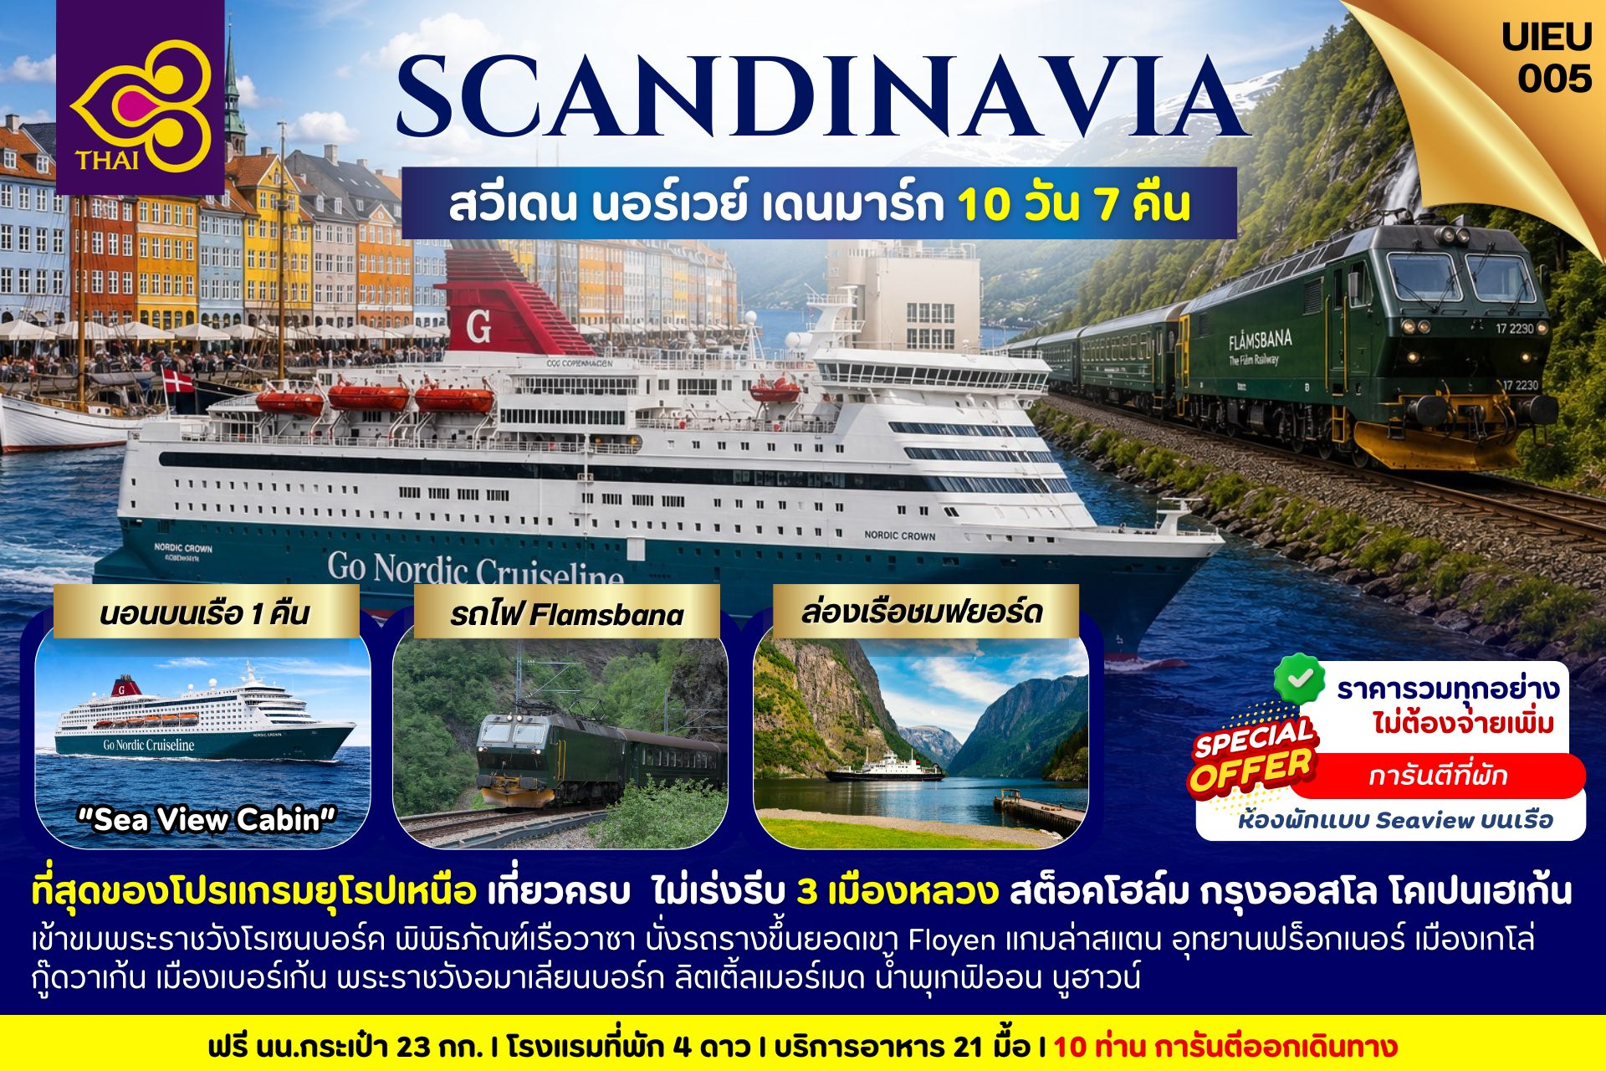

DAY | ITINERARY | MEALS
DAY | ITINERARY | BF | L | D
1 | กรุงเทพ-สนามบินสุวรรณภูมิ | × | × | ×
2 | สุวรรณภูมิ-สต็อกโฮล์ม-ศาลาว่าการเมืองสต็อกโฮล์ม  แกมล่าสแตน-พิพิธภัณฑ์เรือวาซา | × | √ | √
3 | สต็อกโฮล์ม-เมืองออสโล | √ | √ | √
4 | เมืองออสโล-อุทยานฟร็อกเนอร์-เมืองเกโล่ | √ | √ | √
5 | เมืองกู๊ดวาเก้น-ล่องเรือชมซองน์ฟยอร์ด-รถไฟ FLAMSBANA TRAIN-เมืองเบอร์เก้น | √ | √ | √
6 | เมืองเบอร์เก้น-ย่านบริกเก้น-ยอดเขาฟลอเยน-เมืองเกโล่ | √ | √ | √
7 | เมืองออสโล-โอเปร่าเฮ้าส์-ถนนคาร์ลโยฮันส์เกท  เรือสำราญค้างคืน Go Nordic Crusieline | √ | √ | √
8 | โคเปนเฮเก้น-อมาเลียนบอร์ก-ปราสาทโรเซนบอร์ก  ช้อปปิ้งถนนสตรอยก์-ลิตเติ้ลเมอร์เมด-น้ำพุเกฟิออน | √ | √ | √
9 | ย่านนูฮาวน์-สนามบินโคเปนเฮเก้น | √ | × | ×
10 | กรุงเทพ-สนามบินสุวรรณภูมิ | × | × | ×
วันที่หนึ่ง กรุงเทพ-สนามบินสุวรรณภูมิ (-/-/-)

21.00 น. คณะเดินทางพร้อมกัน ณ สนามบินสุวรรณภูมิ อาคารผู้โดยสารขาออกระหว่างประเทศ ชั้น 4 แถว H สายการบินไทย (TG) เจ้าหน้าที่ให้การต้อนรับและอำนวยความสะดวก
วันที่สอง สนามบินสุวรรณภูมิ-สต็อกโฮล์ม-ศาลาว่าการเมืองสต็อกโฮล์ม-แกมล่าสแตน-พิพิธภัณฑ์เรือวาซา (-/L/D)

00.40 น. ออกเดินทางสู่ เมืองสต็อกโฮล์ม ประเทศสวีเดน
โดยสายการบินไทย เที่ยวบินที่ TG960 ( บริการอาหารและเครื่องดื่มบนเครื่องบิน)
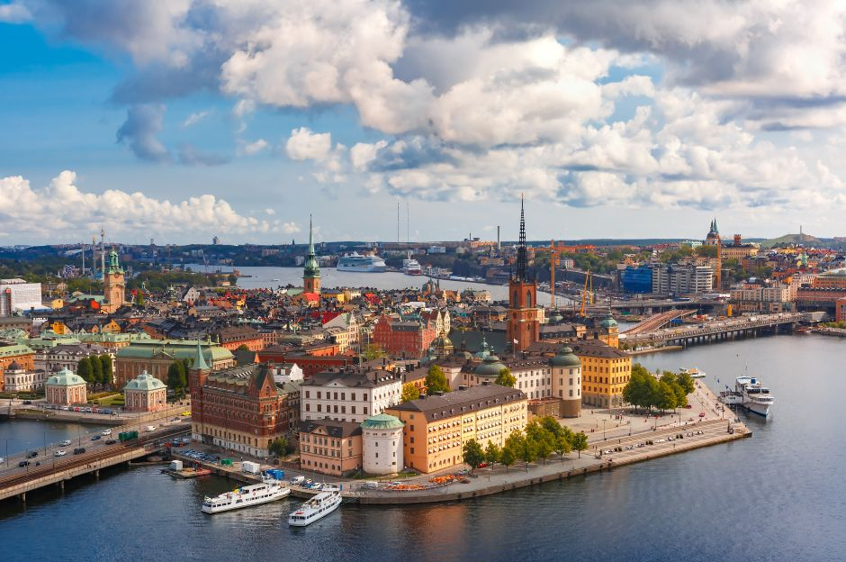
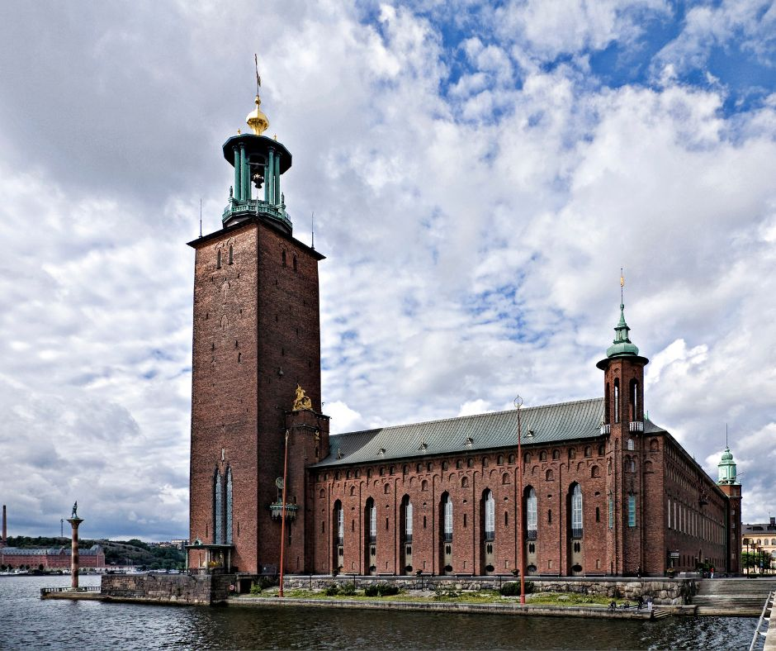
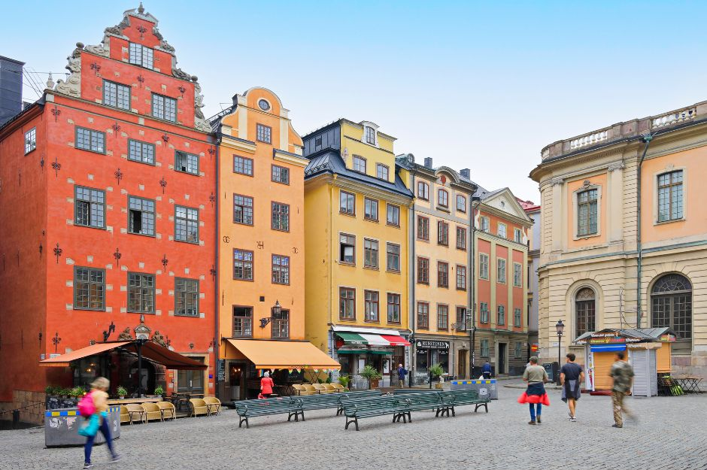
07.25 น. เดินทางถึง สนามบินเมืองสต็อกโฮล์ม ประเทศสวีเดน หลังผ่านพิธีการตรวจคนเข้าเมืองและศุลกากร จากนั้นเที่ยวชม เมืองหลวงของประเทศสวีเดน ที่มีความสวยงามที่สุดแห่งหนึ่งของโลก จนได้รับการขนานนามว่า “ความงามบนผิวน้ำ” (Beauty on Water) หรือราชินีแห่งทะเลบอลติค กรุงสต็อกโฮล์ม เป็นเมืองแห่งประวัติศาสตร์มาตั้งแต่ครั้งศตวรรษที่ 13 ศิลปะและสถาปัตยกรรมผสมผสานความทันสมัยของบ้านเมือง ตึกรามบ้าน ช่อง รวมทั้งปราสาทราชวัง ตั้งอยู่ริมน้ำและตามเนินสูงต่ำ ทำให้สต็อกโฮล์มเป็นเมืองที่สวยที่สุดแห่งหนึ่งในโลก จากนั้นนำท่านถ่ายรูปด้านหน้า ศาลาว่าการเมืองสต็อกโฮล์ม (Stockholm City Hall) หนึ่งในแลนด์มาร์กสำคัญของกรุง สต็อกโฮล์ม อาคารอิฐสีแดงสไตล์คลาสสิกที่ตั้งโดดเด่นอยู่ริมทะเลสาบ Mälaren โดดเด่นด้วยหอคอยสูงและสถาปัตยกรรมที่เป็นเอกลักษณ์ สถานที่แห่งนี้ยังเป็นสถานที่จัดงานเลี้ยงรางวัลโนเบลในทุกปี บรรยากาศโดยรอบเงียบสงบและสวยงาม เหมาะสำหรับเก็บภาพมุมประทับใจของเมืองหลวงแห่งสวีเดน นำท่านสู่ แกมล่าสแตน ย่านเมืองเก่าแก่ที่สุด ปัจจุบันยังทิ้งร่องรอยแห่ง ความเป็นเมืองแห่งยุคกลาง และยังเป็นที่ตั้งของพระราชวังหลวง, รัฐสภา, มหาวิหาร, ตลาดหุ้น ตลอดจนกลุ่มอาคารพิพิธภัณฑ์รวมถึงยังเป็นมุมถ่ายรูปที่ต้องห้ามพลาดสำหรับนักท่องเที่ยวที่มาเยือนกรุงสต็อคโฮล์ม

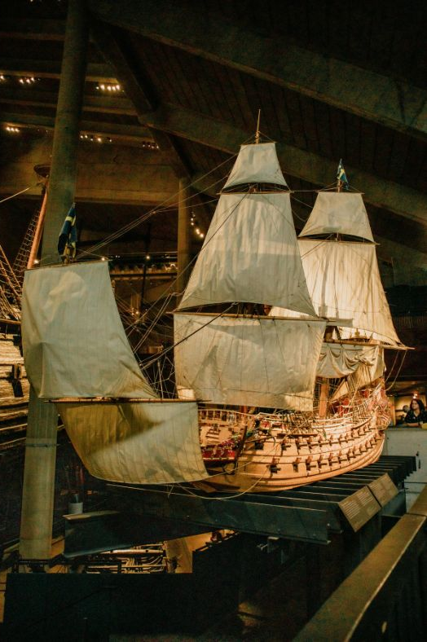
เที่ยง บริการอาหารกลางวัน ณ ภัตตาคาร จากนั้นนำท่าน เข้าชมพิพิธภัณฑ์เรือวาซา ซึ่งตั้งโชว์เรือรบโบราณที่กู้ขึ้นมาได้จากที่ใต้ทะเล และยังคงสภาพที่สมบูรณ์ เรือวาซานั้นสร้างขึ้นเมืองปี ค.ศ.1628 หวังจะให้เป็นเรือรบที่ใหญ่ที่สุด บรรทุกปืนใหญ่ถึง 64 กระบอก วันแรกที่ออกเดินทางได้ 500 เมตร ก็จมลงสู่ใต้ทะเลลึก 35 เมตร และในศตวรรษที่ 20 เรือลำนี้ได้ถูกยกขึ้นมาจากใต้ทะเลโดยใช้เทคนิคพิเศษที่มีความทันสมัย และได้นำเรือวาซาลำดังกล่าวมาจัดแสดงเป็นพิพิธภัณฑ์ ทุกท่านจะได้พบกับเรือ Vasa ขนาดใหญ่ และจะได้ชมโครงสร้างของเรือ, ประวัติของการสร้างและสถานการณ์ที่ทำให้เรือล่มลง รวมถึงเรียนรู้เรื่องราวต่างๆ ที่เกี่ยวข้องกับ Vasa ได้อย่างลึกซึ้ง จากนั้นอิสระช้อปปิ้งที่ NK Stockholm ห้างสรรพสินค้าระดับพรีเมียมใจกลางกรุงสตอกโฮล์ม ที่รวบรวมสินค้าแบรนด์ชั้นนำทั้งแฟชั่น เครื่องสำอาง ของใช้ และของฝากไว้อย่างครบครัน ภายในตกแต่งอย่างหรูหรา ให้บรรยากาศการช้อปปิ้งที่สะดวกสบายและมีระดับ เหมาะสำหรับเลือกซื้อสินค้าคุณภาพหรือของฝากจากสวีเดนตามอัธยาศัย
ค่ำ บริการอาหารค่ำ ณ ภัตตาคาร นำท่านเข้าสู่ที่พัก
Best Western Royal Star Hotel หรือเทียบเท่า

วันที่สาม สต็อกโฮล์ม-เมืองคาลสตัท-เมืองออสโล-ศาลาว่าการเมืองออสโล (B/L/D)

เช้า บริการอาหารเช้า ณ ห้องอาหารของโรงแรม จากนั้นนำท่านเดินทางสู่ เมืองออสโล เมืองหลวงของประเทศนอร์เวย์ เป็นเมืองที่มีค่าครองชีพสูงที่สุดในโลกแทนที่โตเกียว ออสโลตั้งอยู่ขอบด้านเหนือของอ่าวฟยอร์ด ระหว่างเส้นทางท่านจะได้พบกับสภาพของธรรมชาติที่แปลกใหม่ ซึ่งเป็นธรรมชาติที่อุดมสมบูรณ์ เต็มไปด้วยทุ่งหญ้าเขียวขจีในบรรยากาศฤดูร้อนของสแกนดิเนเวีย นำท่านแวะที่ เมืองคาลสตัท (Karlstad) เมืองสวยงามเล็กๆ ริมทะเลสาบอยู่ระหว่างเมืองสต็อคโฮล์ม ของประเทศสวีเดนและเมืองออสโล ประเทศนอร์เวย์ เพราะเป็นเมืองผ่านระหว่างสองเมืองใหญ่นี้ ใช้เวลาเดินทางประมาณ 4 ชั่วโมง
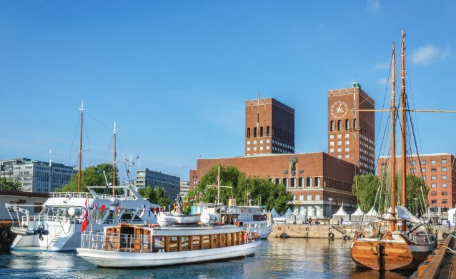
เที่ยง บริการอาหารกลางวัน ณ ภัตตาคาร จากนั้นนำท่านเดินทางต่อไปสู่ เมืองออสโล เดินทางถึงเมืองออสโล ใช้เวลาเดินทางประมาณ 3 ชั่วโมง นำคณะถ่ายรูป ศาลาว่าการเมืองออสโล ซึ่งสร้างด้วยสถาปัตยกรรมที่สวยงามด้วยลักษณะของอาคารหอคอยคู่ ตั้งอยู่บริเวณริมแม่น้ำ ซึ่งรายล้อมด้วยอาคารที่สวยงาม ริมออสโลฟยอร์ด
ค่ำ บริการอาหารค่ำ ณ ภัตตาคาร นำท่านเข้าสู่ที่พัก
Scandic Helsfyr หรือเทียบเท่า
วันที่สี่ เมืองออสโล-อุทยานฟร็อกเนอร์-เมืองเกโล่ (B/L/D)

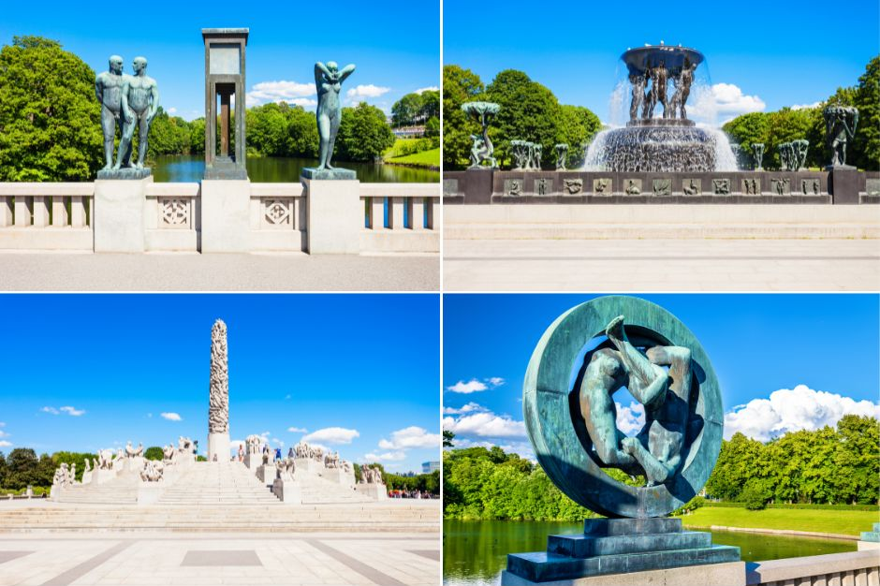
เช้า บริการอาหารเช้า ณ ห้องอาหารของโรงแรม จากนั้นนำท่านสู่ อุทยานฟร็อกเนอร์ หรือ Vigeland Park เป็นสวนสาธารณะที่มีชื่อเสียงในเมืองออสโล เป็นสวนที่จัดแสดงงานประติมากรรมของศิลปินชื่อดังชาวนอร์เวย์ชื่อ Gustav Vigeland ซึ่งประกอบไปด้วยงานประติมากรรมของ Gustav Vigeland มากกว่า 200 ชิ้น ซึ่งเน้นที่ศิลปะที่เป็นธรรมชาติและมนุษย์ ทำให้ Frogner Park เป็นสถานที่ท่องเที่ยวที่น่าสนใจอย่างมากในออสโล

เที่ยง บริการอาหารกลางวัน ณ ภัตตาคาร จากนั้นนำท่านเดินสู่ เมืองเกโล่ (Geilo) ใช้เวลาเดินทางประมาณ 3.30 ชั่วโมง เมืองนี้เป็นเมืองที่มีความสวยงดงามท่ามกลางธรรมชาติ ในช่วงฤดูหนาวจะมีนักสกีจำนวนมากเดินทางมาที่นี่พื่อเล่นกีฬาฤดูหนาว ส่วนในช่วงฤดูร้อนจะเต็มไปด้วยนักท่องเที่ยวที่เดินทางมาสัมผัสความสมบูรณ์ของธรรมชาติและทำกิจกรรมต่างๆในช่วงฤดูร้อน (การเดินทางไปที่เมืองเกโล่ เป็นการเดินทางไปเพื่อพักค้างคืนเท่านั้น โปรแกรมอาจจะมีการปรับเปลี่ยนไปพักที่เมืองกอลหรือเมืองใกล้เคียงได้ ซึ่งจะเป็นโรงแรมระดับเดียวกัน)
ค่ำ บริการอาหารค่ำ ณ ภัตตาคาร นำท่านเข้าสู่ที่พัก
Ustedalen Hotel Geilo หรือเทียบเท่า

วันที่ห้า เมืองกู๊ดวาเก้น-ล่องเรือชมซองน์ฟยอร์ด-FLAMSBANA TRAIN-เมืองเบอร์เก้น (B/L/D)

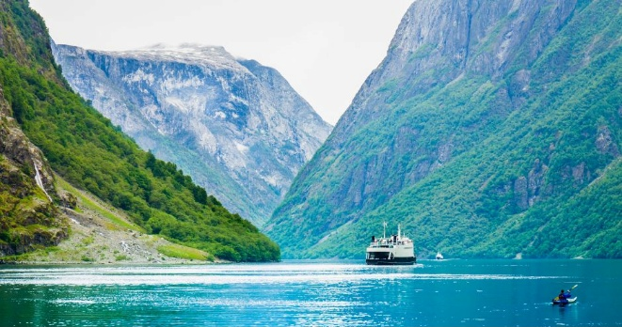
เช้า บริการอาหารเช้า ณ ห้องอาหารของโรงแรม นำท่านเดินทางสู่เมือง เมืองกู๊ดวาเก้น ใช้เวลาเดินทางประมาณ 2 ชั่วโมง และนำท่าน ล่องเรือชมซองน์ฟยอร์ด ที่สวยงามที่สุดในนอร์เวย์ มีความยาวถึง 204 กม. จากทะเลเข้ามาในแผ่นดินโดยเป็นความมหัศจรรย์ของธรรมชาติ ที่เกิดจากการกัดเซาะแผ่นดินของธารน้ำแข็งเมื่อหลายล้านปีก่อน เรือจะใช้เวลาประมาณ 2 ชั่วโมง เพื่อเดินทางไปยัง เมืองฟลอม (Flam)
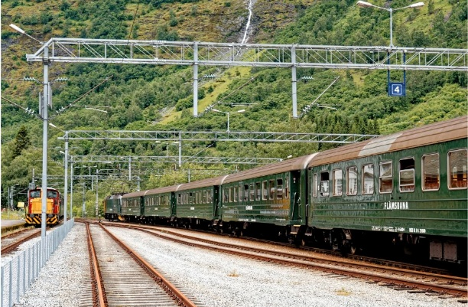
เที่ยง บริการอาหารกลางวัน ณ ภัตตาคาร หลังจากนั้นนำท่าน ขึ้นรถไฟขบวนพิเศษเส้นทางสายโรแมนติก (FLAMSBANA) สู่ เมืองมีร์ดาล ซึ่งเป็นเมืองที่ตั้งของสถานีรถไฟสายโรแมนติกที่มีภูมิทัศน์งดงามสุดสายตา เส้นทางรถไฟจะผ่านอุโมงค์, ลอดภูเขา, สะพานข้ามหุบเขาและแม่น้ำที่งดงามตลอด จากนั้นนำท่านเดินทางโดยรถโค้ชสู่ เมืองเบอร์เก้น ใช้เวลาเดินทางประมาณ 2.30 ชั่วโมงเมืองใหญ่อันดับสองได้รับยกย่องว่าเป็นเมืองวัฒนธรรม และเป็นเมืองท่องเที่ยวที่มีชื่อเสียงด้านตะวันตกสุดของแผ่นดินนอร์เวย์ นำท่านชมเขตเมืองเก่าของเบอร์เก้น Fish Market มีอายุกว่า 1,000 ปี
ค่ำ บริการอาหารค่ำ ณ ภัตตาคาร นำท่านเข้าสู่ที่พัก Zander K Hotel หรือเทียบเท่า
วันที่หก เบอร์เก้น-ย่านบริกเก้น-ยอดเขาฟลอเยน-เมืองเกโล่ (B/L/D)

เช้า บริการอาหารเช้า ณ ห้องอาหารของโรงแรม จากนั้นนำท่านชม เมืองเบอร์เก้น ตัวเมืองเรียงรายไปด้วยบ้านเรือนเก่าแก่อายุกว่า 1,000 ปี ปัจจุบันมีประชากรอาศัยอยู่ 225,000 คน ชมเมืองในฝันที่แสนน่ารัก สถานที่สวยงามที่ได้ขึ้นทะเบียนเป็นมรดกโลกอาทิ ย่านบริกเก้น เป็นท่าเรืออันเก่าแก่ที่มีความสำคัญต่ออาณาจักรการค้าขายในยุคสันนิบาตฮันเซียติก อาคารอายุกว่า 900 ปี และเขตวอเตอร์ฟร้อนท์ ซึ่งเป็นตัวอย่างการก่อสร้างที่โดดเด่น และมีความสำคัญทางประวัติศาสตร์และวัฒนธรรม จนได้รับการบันทึกภาพมากที่สุด และได้รับการจดทะเบียนเป็นมรดกโลกขององค์การยูเนสโก้ (Unesco)
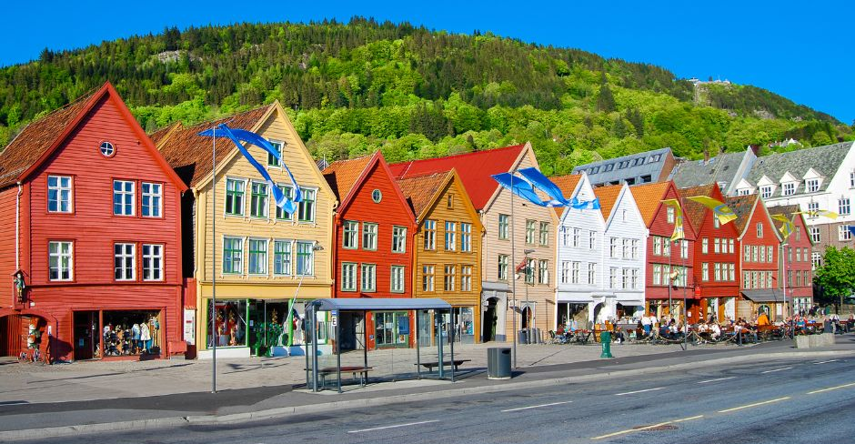
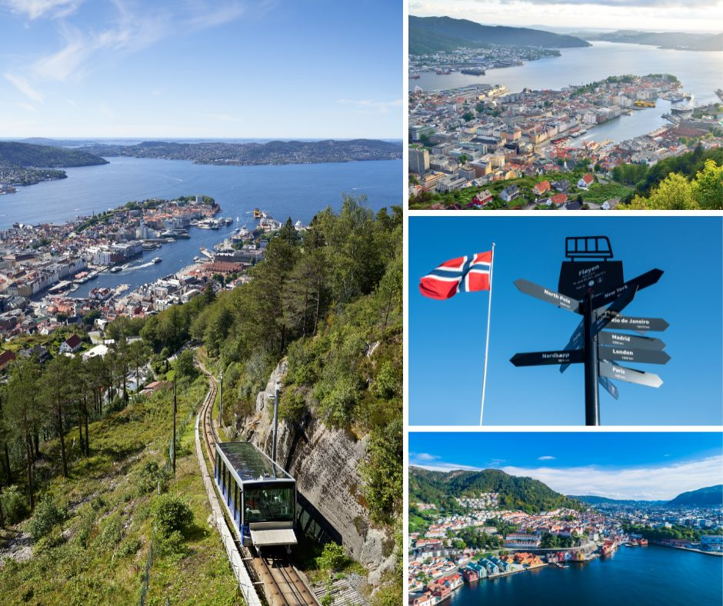
หลังจากนั้นนำท่านเดินทางสู่ ยอดเขาฟลอเยน (Floyen) โดยรถรางไฟฟ้า ผ่านแมกไม้ทิวทัศน์สวยๆ งามๆ ตลอดทาง แม้จะเป็นฤดูหนาว แต่สำหรับเบอร์เก้นแล้วนี่คือเมืองที่มีอากาศ ไม่หนาวจัดเท่าเมืองอื่นๆ ของนอร์เวย์จากการที่มีแนวเทือกเขาล้อมกันกระแสลม ในขณะที่มีกระแสน้ำอุ่นเชื่อมต่อกับทะเลเข้าสู่เมือง ชมวิวกันเพลินๆ ก่อนที่รถรางจะเข้าจอดที่สถานีบนยอดเขาในระดับความสูงเหนือระดับน้ำทะเล 320 เมตร ทำให้มองเห็นไกลไปถึงท่าเรือใหญ่ที่มีทั้งเรือรบและเรือสำราญหรู เห็นบ้านเรือนและผู้คน เห็นถึงความเป็นเมืองท่องเที่ยวที่มีครบทุกรูปแบบจากวิวพาโนราม่าที่ทำให้มองเห็นภาพความเป็นเบอร์เก้นได้ชัดเจนที่สุด
เที่ยง บริการอาหารเที่ยง ณ ภัตตาคาร จากนั้นนำท่านเดินสู่ เมืองเกโล่ (Geilo) ใช้เวลาเดินทางประมาณ 3.30 ชั่วโมง เมืองนี้เป็นเมืองที่มีความสวยงดงามท่ามกลางธรรมชาติ ในช่วงฤดูหนาวจะมีนักสกีจำนวนมากเดินทางมาที่นี่พื่อเล่นกีฬาฤดูหนาว ส่วนในช่วงฤดูร้อนจะเต็มไปด้วยนักท่องเที่ยวที่เดินทางมาสัมผัสความสมบูรณ์ของธรรมชาติและทำกิจกรรมต่างๆในช่วงฤดูร้อน (การเดินทางไปที่เมืองเกโล่ เป็นการเดินทางไปเพื่อพักค้างคืนเท่านั้น โปรแกรมอาจจะมีการปรับเปลี่ยนไปพักที่เมืองกอลหรือเมืองใกล้เคียงได้ ซึ่งจะเป็นโรงแรมระดับเดียวกัน)

ค่ำ บริการอาหารค่ำ ณ ภัตตาคาร นำท่านเข้าสู่ที่พัก
Ustedalen Hotel Geilo หรือเทียบเท่า
วันที่เจ็ด เมืองออสโล-โอเปร่าเฮ้าส์-ถนนคาร์ลโยฮันส์เกท-เรือสำราญค้างคืน Go Nordic Crusieline (B/L/D)

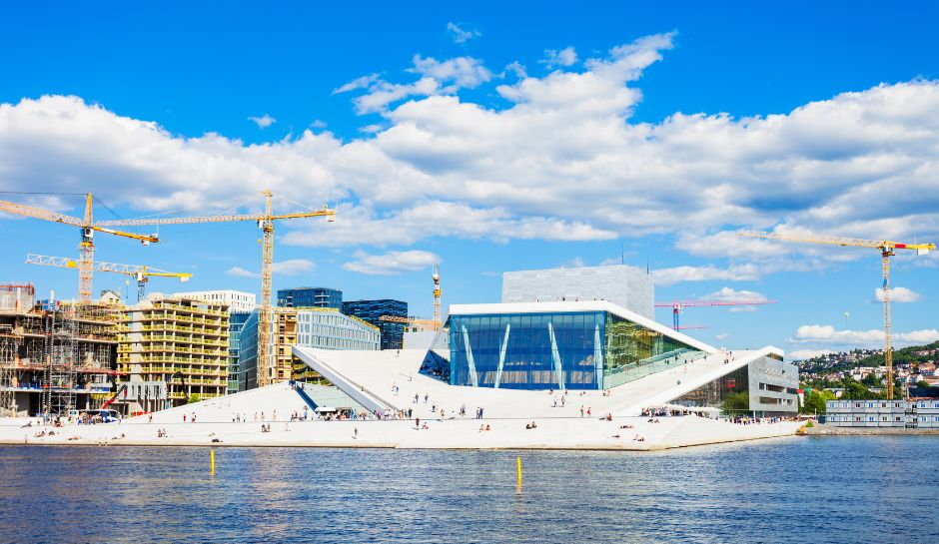
เช้า บริการอาหารเช้า ณ ห้องอาหารของโรงแรม จากนั้นนำท่านเดินทางสู่ เมืองออสโล ใช้เวลาเดินทางประมาณ 3 ชั่วโมง เมืองหลวงของประเทศนอร์เวย์เป็นเมืองที่มีค่าครองชีพสูงที่สุดในโลกแทนที่โตเกียว ออสโลตั้งอยู่ขอบด้านเหนือของอ่าวฟยอร์ด ระหว่างเส้นทางท่านจะได้พบกับสภาพของธรรมชาติที่แปลกใหม่ ซึ่งเป็นธรรมชาติที่อุดมสมบูรณ์ เต็มไปด้วยทุ่งหญ้าเขียวขจีในบรรยากาศฤดูร้อนของสแกนดิเนเวีย

นำท่านถ่ายรูป Operahuset ในออสโล (Oslo Opera House) เป็นสถาปัตยกรรมที่มีความเป็นเอกลักษณ์อย่างมาก สร้างบนพื้นที่แหลมที่สวยงามของกรุงออสโล ทุกท่านจะได้ประสบการณ์ที่สะท้อนถึงความงดงามของการเชื่อมต่อระหว่างศิลปะและธรรมชาติได้อย่างไม่มีขีดจำกัด
เที่ยง บริการอาหารเที่ยง ณ ภัตตาคาร จากนั้นอิสระให้ท่านได้เดินเล่นที่ ถนนคาร์ลโยฮันส์เกท (Karl Johans gate) ถนนสายหลักที่คึกคักที่สุดของกรุงออสโล รายล้อมด้วยร้านค้า ร้านอาหาร คาเฟ่ และแบรนด์สินค้าชั้นนำมากมาย ตลอดสองข้างทางยังเต็มไปด้วยอาคารสวยงามและสถานที่สำคัญของเมือง เหมาะสำหรับการเดินชมบรรยากาศเมือง พร้อมเลือกซื้อสินค้าและของฝากตามอัธยาศัย ได้เวลาอันสมควรนำท่านสู่ท่าเรือเพื่อลงเรือสำราญ Go Nordic Crusieline กรุณาเตรียมกระเป๋าใบเล็กสำหรับค้างคืนบนเรือ 1 คืน เพื่อความสะดวกในการเดินทางของท่าน

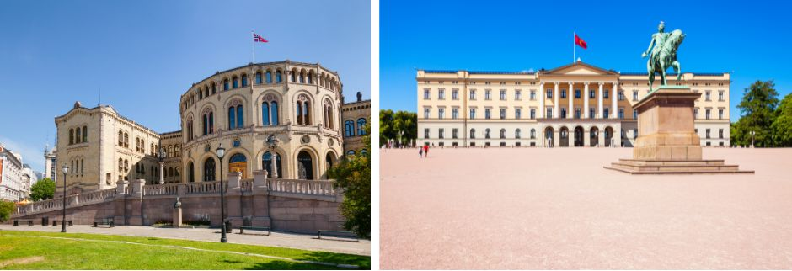
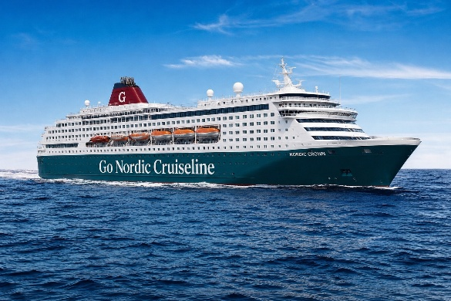
16.00 น. ออกเดินทางด้วยเรือสำราญ Go Nordic Crusieline สู่เมืองโคเปนเฮเก้น พักค้างคืนบนเรือสำราญ ภายในเรือสำราญท่านจะได้พบกับบรรยากาศน่าตื่นเต้น นอกจากนี้ท่านจะได้พบกับกิจกรรมต่างๆ ที่จะได้ทำให้ท่านได้รับความเพลิดเพลินตลอดเวลาที่อยู่บนเรือสำราญลำนี้ อาทิเช่น ดิสโก้เธค สำหรับผู้ที่มีใจรักการเต้นรำและแสงสี บาร์ สำหรับผู้ที่มีใจรักการดื่ม ร้านสินค้าปลอดภาษีซึ่งท่านจะสามารถเลือกซื้อสินค้าได้อย่างจุใจโดยไม่ต้องเร่งรีบใด ซึ่งสินค้าที่ท่านจะได้พบเป็น สินค้าที่ปลอดภาษีเรียบร้อยแล้ว นอกจากนี้ยังมีร้านขาย เสื้อผ้าแฟชั่นที่มีชื่อเสียงให้ท่านได้เลือกซื้ออย่างจุใจ
ค่ำ บริการอาหารค่ำแบบ “สแกนดิเนเวียนบุฟเฟ่ต์” ณ ภัตตาคารบนเรือสำราญ
พักค้างคืนบนเรือสำราญ ROOM TYPE : Sea View Cabin
หลังจากนั้นให้ท่านได้พักผ่อนตาม อัธยาศัย
วันที่แปด โคเปนเฮเก้น-ปราสาทโรเซนบอร์ก-อมาเลียนบอร์ก-ถนนสตรอยก์ลิตเติ้ลเมอร์เมด-น้ำพุเกฟิออน (B/L/D)

เช้า บริการอาหารเช้า ณ ห้องอาหารภายในเรือสำราญ
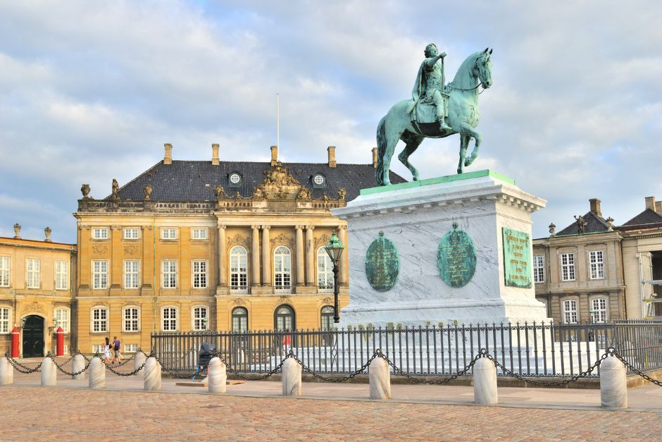
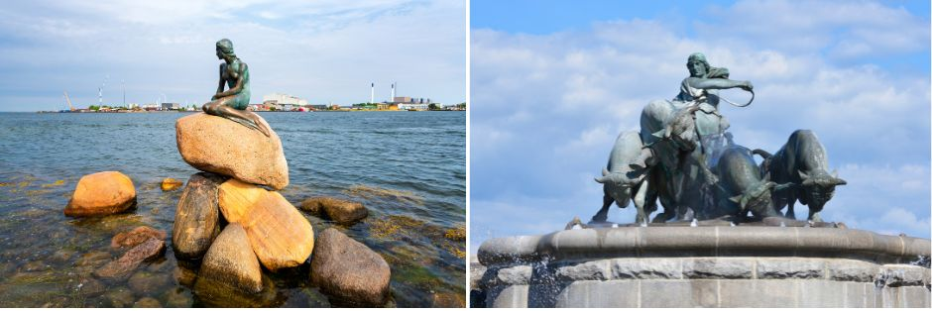
09.45 น. เรือเทียบท่า ณ ชายฝั่งกรุงโคเปนเฮเก้น ประเทศเดนมาร์ก จากนั้นนำท่านถ่ายรูปคู่กับ ลิตเติ้ลเมอร์เมด เงือกน้อยสัญลักษณ์ของเมือง ซึ่งยังคงนั่งเศร้ารอเจ้าชายตามเนื้อเรื่องในเทพนิยายอันลือ ลั่นของนักเล่านิทานระดับโลก ฮันส์ คริสเตียน แอนเดอร์สัน โดยได้รับการสนับสนุนจาก บริเวอร์ จาคอบเซ่น เจ้าของมูลนิธิคาร์ลสเบิร์ก นำท่านถ่ายรูป น้ำพุเกฟิออน เทพธิดาผู้เสียสละกับบุตรชายที่ร่วมสร้างเกาะซีแลนด์ขึ้นมา จากนั้นนำท่านถ่ายรูปบริเวณด้านหน้า พระราชวังอมาเลียนบอร์ก (Amalienborg Palace) เป็นที่ประทับของราชวงค์เดนมาร์กนับตั้งแต่ ค.ศ. 1794 ตกแต่งแบบสไตล์ร็อคโคโค ตรงกลางมีพระรูปทรงม้าของพระเจ้าเฟรดเดอริกที่ 4 ปีกด้านหนึ่งของพระราชวังเป็นพิพิธภัณฑ์ห้องหับต่างๆ ที่เคยเป็นพำนักของราชวงศ์ในช่วงปี ค.ศ. 1863-1947

เที่ยง บริการอาหารเที่ยง ณ ภัตตาคาร จากนั้นนำท่าน เข้าชมปราสาทโรเซนบอร์ก พระราชวังฤดูร้อนใจกลางเมืองโคเปนเฮเก้น เป็นพระราชวังที่มีอายุเก่าแก่กว่า 400 ปี โดยสถาปัตยกรรมของพระราชวังโรเซนเบิร์กนั้นได้รับอิทธิพลมาจากสถาปัตยกรรมรูปแบบเรอเนสซองส์ ซึ่งไฮไลท์สำคัญในการเข้าชมคือการชมเครื่องราชกกุธภัณฑ์ (The Crown Jewels) ของราชวงศ์เดนมาร์ก ซึ่งเป็นสมบัติล้ำค่าที่สุดที่จัดแสดงอยู่ที่นี่ นำท่านช้อปปิ้งสินค้าย่าน วอล์คกิ้งสตรีท หรือ ถนนสตรอยก์ ถนนช้อปปิ้งที่ยาวที่สุดในโลกเริ่มจากศาลาว่าการเมืองไปสิ้นสุดที่ Kongens Nytorv ที่มีสินค้าแบรนด์เนมชื่อดังจำนวนมากมายบนถนนเส้นนี้

ค่ำ บริการอาหารค่ำ ณ ภัตตาคาร นำท่านเข้าสู่ที่พัก
Scandic Hvidovre หรือเทียบเท่า
วันที่เก้า โคเปนเฮเก้น-ย่านนูฮาวน์-สนามบิน (B/-/-)

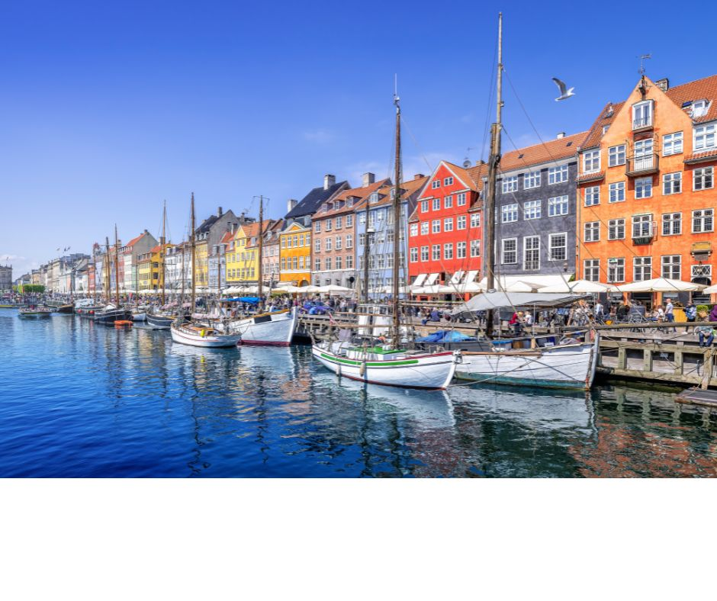
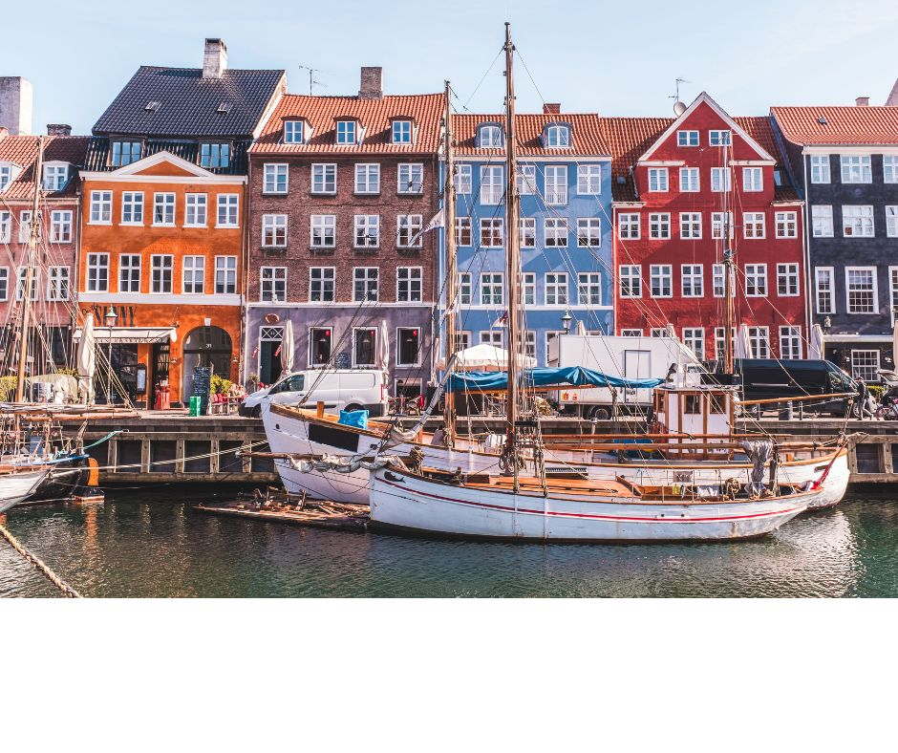
เช้า บริการอาหารเช้า ณ ห้องอาหารของโรงแรม จากนั้นนำท่านเที่ยวชม ย่านนูฮาวน์ ท่าเรือที่มีความสวยงามของอาคารที่มีสีสันสดใส เดิมเป็นท่าเรือพาณิชย์ที่ไว้สาหรับเรือจากทั่วทุกมุมโลกมาเทียบท่า บริเวณนี้จึงรายล้อมไปด้วยบาร์ คาเฟ่ และร้านอาหารสีสันสดใส ในช่วงฤดูร้อน นูฮาวน์ เป็นที่นิยมสาหรับวัยรุ่นชาวเดนมาร์กที่นิยมมานั่งรับประทานอาหารและเครื่องดื่ม อิสระให้ท่านเดินเล่นถ่ายรูปเก็บความทรงจำตามอัธยาศัย ได้เวลาอันสมควรนำท่านสู่สนามบิน

13.50 น. ออกเดินทางสู่ สนามบินสุวรรณภูมิ ประเทศไทย
โดยสายการบินไทย เที่ยวบินที่ TG951 ( บริการอาหารและเครื่องดื่มบนเครื่องบิน)
วันที่สิบ กรุงเทพ-สนามบินสุวรรณภูมิ (-/-/-)

06.20 น. เดินทางถึงสนามบินสุวรรณภูมิ ประเทศไทย โดยสวัสดิภาพพร้อมความประทับใจ

ทางบริษัทจะดำเนินการจัดการโปรแกรมการเดินทางให้เป็นไปตามที่กำหนด แต่บางครั้งการเดินทางอาจจะมีการปรับเปลี่ยนได้ตามความเหมาะสม ทั้งนี้ขึ้นอยู่กับเหตุสุดวิสัยต่างๆ ที่อาจจะเกิดขึ้นได้ โดยคำนึงถึงผลประโยชน์และความปลอดภัยของลูกค้าเป็นหลัก และขอแจ้งให้ทราบว่าร้านค้าและห้างสรรพสินค้าในยุโรปบางแห่งจะปิดทำการในวันอาทิตย์
วันเดินทาง | กรุ๊ปไซส์ | ราคาต่อท่าน | พักเดี่ยว  เพิ่มท่านละ | หมายเหตุ
9-18 ตุลาคม 2569 | 25+1 หัวหน้าทัวร์ | 129,900 | 23,000 | ราคารวมทุกอย่าง  ไม่ต้องจ่ายเพิ่ม
21-30 ตุลาคม 2569 | 25+1 หัวหน้าทัวร์ | 129,900 | 23,000 | ราคารวมทุกอย่าง  ไม่ต้องจ่ายเพิ่ม
ราคาสำหรับเด็กอายุต่ำกว่า 12 ปี ไม่ใช้เตียง ลด 5,000 บาท จากราคาทัวร์
กรณีจอยแลนด์ สามารถสอบถามราคาการหักค่าตั๋วเครื่องบินได้จากเจ้าหน้าที่
